REQUERIMENTO Nº / 2022

Sr. Presidente,
Srs. Vereadores:

O Vereador que a este subscreve requer, ouvida a Casa, e após os trâmites regimentais, que seja enviada correspondência ao Exmo. Sr. Prefeito Municipal, solicitando-lhe providências cabíveis junto à Secretaria Competente, no sentido de que seja realizado pintura dos consultórios médicos, do ESF – (Estratégia de Saúde da Família), situada na Rua: Coelho Neto, Nº288 – bairro JK.

JUSTIFICATIVA: Devido às infiltrações, as paredes se encontram mofadas, trazendo desconforto e problemas respiratórios aos pacientes e colaboradores do ESF supracitado.

Sete Lagoas, 05 de janeiro de 2022.

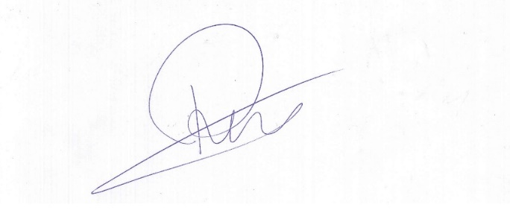

Roney do Aproximar
Vereador

